ข่าวประชาสัมพันธ์
ประจำเดือนมิถุนายน 2561
สำนักงานปลัด...

ความร่วมมือของกรมพัฒนาสังคมและสวัสดิการ ร่วมกับ อบต.หินตก
ลงพื้นที่เยี่ยมและช่วยเหลือสำหรับประชาชนผู้มารายได้น้อย
ร่วมด้วยช่วยกัน

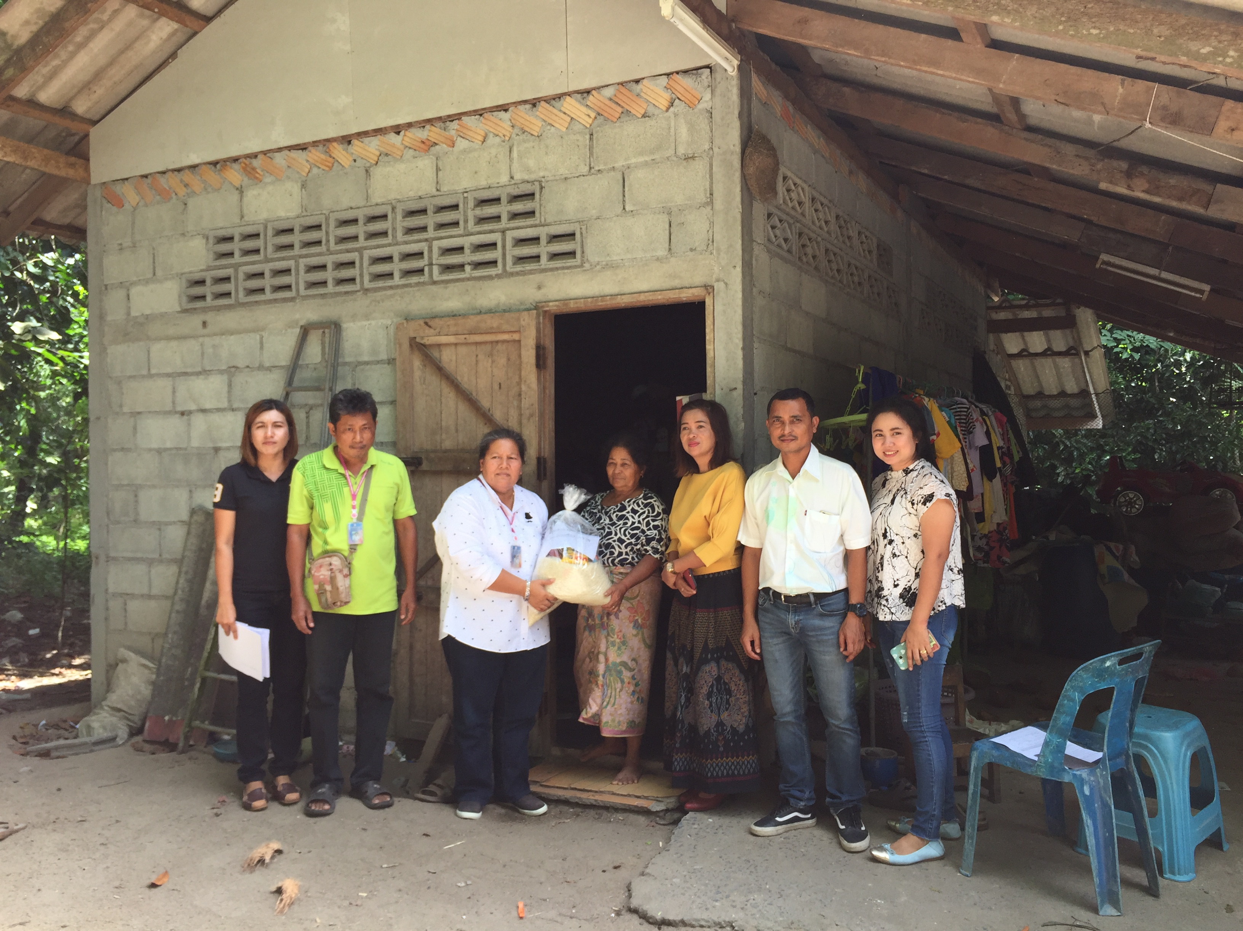

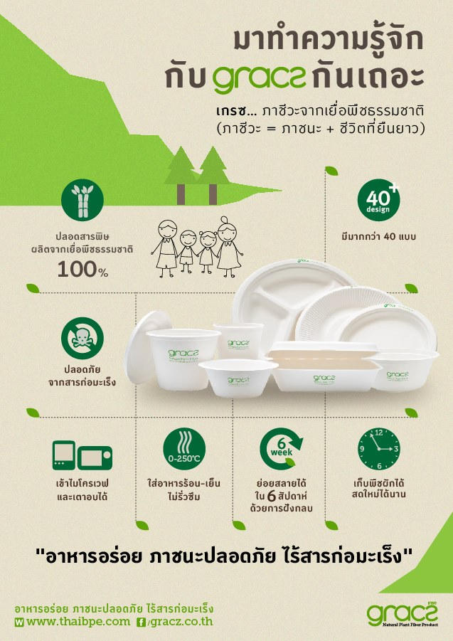

ช่องทางการติดต่อ...องค์การบริหารส่วนตำบลหินตก อ.ร่อนพิบูลย์ จ.นครศรีธรรมราช 80350
075-497271 โทรสาร 075-497272
Face book: องค์การบริหารส่วนตำบลหินตก www.hintok.go.th

